ПРОЕКТ КОНТРАКТА № ЕП/26_
на оказание услуг по предоставлению неисключительных прав на программное обеспечение для лицензируемой деятельности Учреждения
(лицензия ФСТЭК России (регистрационный номер: Л024-00107-77/03824900),
лицензия ФСБ России (регистрационный номер: Л051-00105-00/04229748)
(ИКЗ 261770411620577080100100010000000244)

г. Москва «____»______________2026 года

Федеральное государственное бюджетное учреждение «Ситуационно-информационный центр Министерства транспорта Российской Федерации» (далее – ФГБУ «СИЦ Минтранса России»), именуемое в дальнейшем «Заказчик», в лице директора Кислякова Александра Валерьевича, действующего на основании Устава, с одной стороны, и ___________, именуемое в дальнейшем «Исполнитель», в лице _______________, действующего на основании __________, с другой стороны, именуемые в дальнейшем совместно «Стороны», а по отдельности «Сторона», на основании п. 4 ч. 1 ст. 93 Федерального закона от 05.04.2013 № 44-ФЗ «О контрактной системе в сфере закупок товаров, работ, услуг для обеспечения государственных и муниципальных нужд» (далее – Федеральный закон № 44-ФЗ) заключили настоящий контракт (далее – Контракт) о нижеследующем:

- ПРЕДМЕТ КОНТРАКТА
  - Исполнитель обязуется оказать услуги по предоставлению неисключительных прав на программное обеспечение, необходимое для осуществления лицензируемой деятельности Учреждения (лицензия ФСТЭК России (регистрационный номер: Л024-00107-77/03824900), лицензия ФСБ России (регистрационный номер: Л051-00105-00/04229748)) (далее – услуги) в соответствии с требованиями Технического задания (Приложение № 1 к Контракту), являющегося неотъемлемой частью Контракта, а Заказчик обязуется принять и оплатить услуги в порядке и на условиях, предусмотренных Контрактом.
  - Требования к услугам, являющимся предметом Контракта, определяются описанием объекта закупки - Техническим заданием (Приложение № 1 к Контракту, далее – Техническое задание) и условиями Контракта.
  - Место оказания услуг (передачи прав): 105082, г. Москва, ул. Большая Почтовая, дом 26, строение 1 (по согласованию с Заказчиком допускается оказание услуг дистанционно (в электронной форме).
  - Срок оказания услуг: в течение 14 (четырнадцати) календарных дней с даты заключения Контракта.
  - Условия, на которых передаются неисключительные права на ПО, определены Техническим заданием и проектом Лицензионного (сублицензионного) договора (Приложение № 3 к Контракту, далее – Лицензионный договор). Соблюдение формы Лицензионного договора является обязательным условием надлежащего исполнения Контракта.
  - Датой передачи неисключительных прав (и датой начала срока действия передаваемых неисключительных прав) считается дата передачи Исполнителем подписанного со своей стороны Лицензионного договора и подписанного со своей стороны Акта приема-передачи неисключительных прав (лицензий) по Лицензионному договору.
Права считаются принятыми Заказчиком с момента подписания Заказчиком Акта приема-передачи неисключительных прав (лицензий) по Лицензионному договору. Срок действия передаваемых неисключительных прав (лицензий) определен Техническим заданием.
  - Фиксированное разовое вознаграждение за использование ПО включено в цену Контракта и выплачивается в соответствии с условиями Контракта.

- ЦЕНА КОНТРАКТА И ПОРЯДОК РАСЧЕТОВ
  - Цена Контракта (включая фиксированное разовое вознаграждение) составляет __________ (____________) рублей _________ копеек, в том числе НДС ______________ (в случае, если оказываемые по Контракту услуги, в соответствии с налоговым законодательством Российской Федерации не облагаются налогом на добавленную стоимость, в данный пункт включается соответствующая информация), согласно Спецификации (Приложение № 2 к Контракту).
  - Цена Контракта является твердой и определяется на весь срок исполнения Контракта.
2.3. Источником финансирования Контракта являются средства субсидии федерального бюджета Российской Федерации, предоставленной в соответствии с абзацем вторым пункта 1 статьи 78.1 Бюджетного кодекса Российской Федерации (код цели: 08-01) (КВР 244).
2.4. В цену Контракта включены все расходы Исполнителя, необходимые для выполнения им своих обязательств по Контракту в полном объеме и надлежащего качества, расходы на обеспечение соответствия Исполнителя требованиям ст. 31 Федерального закона № 44-ФЗ, транспортные расходы, все подлежащие к уплате налоги, сборы и другие обязательные платежи, которые Исполнитель должен выплатить в связи с выполнением обязательств по Контракту в соответствии с законодательством Российской Федерации, прочие сопутствующие расходы.
2.5. Оплата оказанных услуг осуществляется в рублях Российской Федерации.
2.6. Авансовые платежи по Контракту не предусмотрены.
2.7. Расчеты между Заказчиком и Исполнителем осуществляются не позднее 10 (десяти) рабочих дней со дня подписания Заказчиком Акта приема-передачи неисключительных прав (лицензий) (Приложение к Лицензионному договору, далее – Акт).
2.8. Оплата по Контракту осуществляется в безналичном порядке платежным поручением путем перечисления Заказчиком денежных средств на расчетный счет Исполнителя, указанный
в разделе 13 Контракта. В случае изменения расчетного счета Исполнитель обязан в течение 3 (трех) дней с момента изменения расчетного счета сообщить об этом Заказчику, указав новые реквизиты расчетного счета. В противном случае все риски, связанные с перечислением Заказчиком денежных средств на указанный в Контракте счет Исполнителя, несет Исполнитель.
2.9. Датой исполнения Заказчиком обязательств по оплате считается дата списания денежных средств со счета Заказчика.
2.10. Обязательства Заказчика по оплате Контракта считаются исполненными с момента списания денежных средств со счета Заказчика, за дальнейшее движение денежных средств Заказчик ответственности не несет.
2.11. Сумма к оплате за оказанные услуги, подлежащая перечислению Исполнителю, может быть уменьшена Заказчиком на сумму начисленной неустойки (пеней, штрафов).
2.12. Любой произведенный Заказчиком платеж не может рассматриваться как освобождение Исполнителя от устранения выявленных недостатков в оплаченных услугах.
2.13. Услуги, оказанные с изменением или отклонением от условий Контракта или не оформленные в установленном условиями Контракта и законодательством Российской Федерации порядке, оплате не подлежат.

- ПОРЯДОК ПРИЕМКИ ОКАЗАННЫХ УСЛУГ
3.1. В срок, установленный пунктом 1.4 Контракта, Исполнитель сопроводительным письмом в письменной форме предоставляет Заказчику:
3.1.1. Результаты оказанных услуг в соответствии с п. 1.1. Контракта;
3.1.2. Подписанные со стороны Исполнителя Лицензионный договор в 2 (двух) экземплярах;
3.1.3. Подписанный со стороны Исполнителя Акт в 2 (двух) экземплярах;
3.1.4. Акт приемки товаров, работ услуг (Приложение № 4 к Контракту, далее – Акт приемки) в 1 (одном) экземпляре;
3.1.5. Счет;
3.1.6. Универсальный передаточный документ либо счет-фактуру (если применимо);
3.1.7. Заверенные Исполнителем документы, согласно пункту 4.1.3. Контракта.
3.2. Заказчик проводит проверку оказанных услуг на соответствие условиям Контракта.
3.3. Проверка оказанных услуг осуществляется посредством экспертизы, проводимой Заказчиком своими силами или с привлечением экспертов, экспертных организаций в соответствии с законодательством Российской Федерации.
3.4. Заказчик в течение 20 (двадцати) рабочих дней осуществляет одно из следующих действий:
а) при отсутствии претензий в отношении оказанных услуг подписывает Акт;
б) при выявлении несоответствий оказанных услуг условиям Контракта формирует мотивированный отказ от подписания Акта с указанием причин такого отказа и указанием сроков их устранения.
Срок, устанавливаемый Заказчиком для устранения выявленных недостатков, не может превышать 10 (десять) календарных дней.
3.5. После устранения Исполнителем нарушений повторная приемка проводится в срок, указанный в п. 3.4. Контракта.
3.6. Факт оказания услуг подтверждается подписанием Акта Сторонами. Датой приемки оказанных услуг является дата подписания Акта Заказчиком.
3.7. Если условиями Контракта приемка осуществляется без присутствия Исполнителя и подписание Акта приемки (ф. 0510452) условиями Контракта Исполнителем не предусмотрено, Акт приемки (ф. 0510452) утверждается без подписи Исполнителя и в его адрес в целях подтверждения возникновения у принимающей стороны обязанности оплатить товары, работы, услуги направляется скан-копия Акта приемки (ф. 0510452) (если иное не установлено условиями Контракта или иным документом).

- ПРАВА И ОБЯЗАННОСТИ СТОРОН
  - Исполнитель обязан:
4.1.1. Своевременно и надлежащим образом оказать услуги, предусмотренные условиями Контракта, и представить по итогам исполнения обязательств по Контракту Заказчику документы в соответствии с требованиями п. 3.1 Контракта в срок, указанный в п. 1.4 Контракта.
4.1.2. Предоставлять Заказчику по его требованию документы, относящиеся к предмету Контракта, а также своевременно предоставлять Заказчику достоверную информацию о ходе исполнения своих обязательств, в том числе о сложностях, возникающих при исполнении Контракта.
4.1.3. Предоставить Заказчику заверенные Исполнителем документы, подтверждающие согласие правообладателя ПО на передачу прав Исполнителем, оформленные в соответствии с требованиями Гражданского кодекса Российской Федерации (в случае, если Исполнитель не является правообладателем ПО).
В документах, предоставляемых в соответствии с настоящим пунктом, могут быть скрыты условия, не подлежащие разглашению в соответствии с требованиями конфиденциальности, за исключением: срока действия прав, объема прав, способов использования, территории использования прав.
4.1.4. Обеспечить соответствие результата оказываемых услуг требованиям качества, безопасности жизни и здоровья, а также иным требованиям сертификации, безопасности (санитарным нормам и правилам, государственным стандартам и т.п.), лицензирования, установленным действующим законодательством Российской Федерации (в случае установления таких требований) и условиями Контракта.
4.1.5. Своими силами и за свой счет устранять выявленные недостатки при оказании услуг.
4.1.6. При невозможности оказания услуг по причинам, не зависящим от Исполнителя, письменно, с указанием причин невозможности оказания услуг, уведомить об этом Заказчика
в течение 3 (трёх) рабочих дней с момента выявления невозможности оказания услуг.
4.1.7. Соответствовать требованиям, указанным в Декларации (Приложение № 5
к Контракту).
4.1.8. В случае если в период действия Контракта Исполнитель перестал соответствовать требованиям п. 4.1.7. Контракта, Исполнитель посредством электронной почты, указанной в разделе 13 Контракта, обязан известить об этом Заказчика не позднее 3 (трёх) рабочих дней с момента наступления данного обстоятельства.
  - Исполнитель вправе:
    - Требовать от Заказчика произвести приемку оказанных услуг в порядке и в сроки, предусмотренные Контрактом;
    - Требовать своевременной оплаты на условиях, установленных Контрактом, надлежащим образом оказанных услуг;
    - Принять решение об одностороннем отказе от исполнения Контракта в соответствии с гражданским законодательством;
    - Требовать возмещения убытков, уплаты неустоек (штрафов, пеней) в соответствии
с разделом 5 Контракта.
    - Привлекать к исполнению обязательств по Контракту третьих лиц (соисполнителей). При этом Исполнитель несет ответственность за действия указанных соисполнителей, в том числе за качество оказываемых услуг и сроки их оказания, как за свои собственные.
  - Заказчик обязан:
    - Обеспечить своевременную приемку и оплату исполненных Исполнителем обязательств по Контракту в порядке и сроки, предусмотренные Контрактом;
    - Требовать уплаты неустоек (штрафов, пеней) в соответствии с разделом 5 Контракта;
    - Провести экспертизу оказанных услуг для проверки ее соответствия условиям Контракта в соответствии с Федеральным законом № 44-ФЗ;
    - Направить Исполнителю Извещение о выявленных в процессе проведения экспертизы недостатках (дефектах) оказанных услуг (при наличии).
  - Заказчик вправе:
    - Требовать от Исполнителя надлежащего исполнения обязательств по Контракту;
    - Требовать от Исполнителя своевременного устранения недостатков, выявленных
в ходе приемки;
    - Проверять ход и качество выполнения Исполнителем условий Контракта без вмешательства в оперативно-хозяйственную деятельность Исполнителя;
    - Отказаться от приемки и оплаты оказанных услуг, не соответствующих условиям Контракта;
    - Принять решение об одностороннем отказе от исполнения Контракта в соответствии с гражданским законодательством;
    - До принятия решения об одностороннем отказе от исполнения Контракта провести экспертизу оказанных услуг с привлечением экспертов, экспертных организаций.

- ОТВЕТСТВЕННОСТЬ СТОРОН
5.1. За неисполнение и/или ненадлежащее исполнение, в том числе за неполное и (или) несвоевременное исполнение своих обязательств по Контракту Стороны несут ответственность в соответствии с действующим законодательством Российской Федерации и условиями Контракта.
5.2. В случае просрочки исполнения Исполнителем обязательств, предусмотренных Контрактом, Заказчик направляет Исполнителю требование об уплате неустоек (штрафов, пеней).
5.3. За нарушение Исполнителем срока оказания услуг он уплачивает Заказчику пени.
5.3.1. Пеня начисляется за каждый день просрочки исполнения Исполнителем обязательства, предусмотренного Контрактом, начиная со дня, следующего после дня истечения установленного Контрактом срока исполнения обязательства, и устанавливается Контрактом в размере 1/300 (одной трехсотой) действующей на дату уплаты пеней ключевой ставки Центрального банка Российской Федерации от цены Контракта, уменьшенной на сумму, пропорциональную объему обязательств, предусмотренных Контрактом и фактически исполненных Исполнителем, за исключением случаев, если законодательством Российской Федерации установлен иной порядок начисления пени.
5.3.2. За каждый факт неисполнения или ненадлежащего исполнения Исполнителем обязательств, предусмотренных Контрактом, за исключением просрочки исполнения обязательств, предусмотренных Контрактом, размер штрафа устанавливается в соответствии с постановлением Правительства Российской Федерации от 30.08.2017 № 1042 «Об утверждении Правил определения размера штрафа, начисляемого в случае ненадлежащего исполнения заказчиком, неисполнения или ненадлежащего исполнения поставщиком (подрядчиком, исполнителем) обязательств, предусмотренных контрактом (за исключением просрочки исполнения обязательств заказчиком, исполнителем (подрядчиком, поставщиком), о внесении изменений в постановление Правительства Российской Федерации от 15.05.2017 №570 и признании утратившим силу постановления Правительства Российской Федерации от 25.11.2013 № 1063» (за исключением случая, предусмотренного пунктом 5.3.3 Контракта) в размере 10% (десяти процентов) от цены контракта (этапа).
5.3.3. За каждый факт неисполнения или ненадлежащего исполнения Исполнителем обязательства, предусмотренного Контрактом, которое не имеет стоимостного выражения, размер штрафа (при наличии в Контракте таких обязательств) определяется в размере 1000 (Одной тысячи) рублей.
5.4. В случае просрочки исполнения Заказчиком обязательств, предусмотренных Контрактом, а также в иных случаях неисполнения или ненадлежащего исполнения Заказчиком обязательств, предусмотренных Контрактом, Исполнитель вправе потребовать уплаты неустоек (штрафов, пеней).
5.4.1. В случае просрочки исполнения Заказчиком обязательств по оплате Контракта Исполнитель вправе потребовать от Заказчика уплату пени. Пеня начисляется за каждый день просрочки исполнения обязательства, предусмотренного Контрактом, начиная со дня, следующего после дня истечения установленного Контрактом срока исполнения обязательства. Размер пени составляет 1/300 (одну трехсотую) действующей на дату уплаты пеней ключевой ставки Центрального банка Российской Федерации от не уплаченной в срок суммы.
5.4.2. За каждый факт неисполнения Заказчиком обязательств, предусмотренных Контрактом, за исключением просрочки исполнения обязательств, предусмотренных Контрактом, размер штрафа устанавливается в размере 1000 (Одной тысячи) рублей.
5.5. Общая сумма начисленных штрафов за неисполнение или ненадлежащее исполнение Исполнителем обязательств, предусмотренных Контрактом, не может превышать цену Контракта.
5.6. Общая сумма начисленных штрафов за ненадлежащее исполнение Заказчиком обязательств, предусмотренных Контрактом, не может превышать цену Контракта.
5.7. Сторона освобождается от уплаты штрафа, пени, если докажет, что неисполнение или ненадлежащее исполнение обязательства, предусмотренного Контрактом, произошло вследствие обстоятельств непреодолимой силы или по вине другой Стороны.
5.8. Реквизиты счета для уплаты неустоек в пользу Заказчика (штрафов и пеней):
Получатель | УФК по г. Москве (ФГБУ «СИЦ МИНТРАНСА РОССИИ», л/с 20736Х21630)
ИНН | 7704116205
КПП | 770801001
Банк получателя | ОКЦ № 1 ГУ Банка России по ЦФО // УФК ПО Г. МОСКВЕ, г. Москва
БИК | 004525988
Казначейский счет | 03214643000000017300
Единый казначейский счет | 40102810545370000003
Лицевой счет | 20736Х21630
КБК | 00000000000000000140
ОКТМО | 45378000

6. КАЧЕСТВО УСЛУГИ, ГАРАНТИЙНЫЕ ОБЯЗАТЕЛЬСТВА
6.1. Качество услуг, оказываемых по Контракту, должно соответствовать законодательству Российской Федерации, установленным в Российской Федерации государственным стандартам, техническим регламентам, предусмотренным условиями Контракта.
6.2. Требования к услугам, определенные условиями Контракта, должны быть выполнены, цели и результаты, изложенные в разделе 1 Контракта, должны быть достигнуты.
6.3. Гарантийный срок: 12 месяцев с даты передачи прав.
6.4. Объем гарантийных обязательств включает выполнение требований, установленных разделом 2 Технического задания.

7. ОБСТОЯТЕЛЬСТВА НЕПРЕОДОЛИМОЙ СИЛЫ
7.1. Стороны освобождаются от ответственности за частичное или полное невыполнение обязательств по Контракту, если оно явилось следствием действия обстоятельств непреодолимой силы (форс-мажор), а именно: пожара, наводнения, землетрясения, войны, военных действий, блокады, эмбарго, общих забастовок, запрещающих (либо ограничивающих) актов властей, и, если эти обстоятельства непосредственно повлияли на исполнение Контракта.
7.2. Сторона, для которой создалась невозможность выполнения обязательств по Контракту, обязана незамедлительно (не позднее 3 (трех) рабочих дней) известить другую Сторону
о наступлении и прекращении вышеуказанных обстоятельств.
7.3. Подтверждением наличия обстоятельств непреодолимой силы и их продолжительности является письменное свидетельство уполномоченных органов или уполномоченных организаций.
7.4. Если обстоятельства и их последствия будут длиться более 1 (одного) месяца, Стороны расторгают Контракт по соглашению Сторон. В этом случае ни одна из Сторон не имеет права потребовать от другой Стороны возмещения убытков.
8. РАССМОТРЕНИЕ И РАЗРЕШЕНИЕ СПОРОВ
8.1. Все споры и разногласия, возникшие в связи с исполнением Контракта, решаются Сторонами путем переговоров, а достигнутые договоренности, при необходимости, оформляются дополнительными соглашениями к Контракту.
8.2. В случае недостижения согласия в результате переговоров спорные вопросы разрешаются в претензионном (досудебном) порядке.
8.3. Претензия должна быть направлена в письменном виде. Сторона должна дать письменный ответ по существу заявленной претензии в срок не позднее 10 (десяти) рабочих дней с даты ее получения. Оставление претензии без ответа в установленный срок означает признание требований претензии.
8.4. При невозможности разрешения споров, разногласий или требований путем переговоров они рассматриваются Арбитражным судом города Москвы.

9. ИЗМЕНЕНИЕ И РАСТОРЖЕНИЕ КОНТРАКТА
9.1. Изменение существенных условий Контракта при его исполнении не допускается, за исключением их изменения по соглашению сторон в случаях, предусмотренных Федеральным законом № 44-ФЗ.
9.2. Изменения и (или) дополнения в условия Контракта, необходимость внесения которых возникает в процессе его исполнения, оформляются дополнительными соглашениями к Контракту.
9.3. Дополнительные соглашения к Контракту оформляются письменно на бумажных носителях в 2-х экземплярах, по одному экземпляру для каждой Стороны либо через использование функционала Единого агрегатора торговли (далее - ЕАТ). Дополнительные соглашения подписываются уполномоченными представителями Сторон, и не должны противоречить законодательству Российской Федерации.
9.4. Расторжение Контракта допускается по соглашению Сторон, по решению суда, а также в случае одностороннего отказа Стороны от исполнения Контракта в соответствии с гражданским законодательством.
9.5. Расторжение Контракта по соглашению Сторон совершается в письменной форме либо через использование функционала ЕАТ.
9.6. Заказчик вправе принять решение об одностороннем отказе от исполнения Контракта по основаниям, предусмотренным Гражданским кодексом Российской Федерации для одностороннего отказа от исполнения отдельных видов обязательств, в соответствии с положениями статьи 95 Федерального закона № 44-ФЗ.
9.7. Исполнитель вправе принять решение об одностороннем отказе от исполнения Контракта по основаниям, предусмотренным Гражданским кодексом Российской Федерации для одностороннего отказа от исполнения отдельных видов обязательств, в соответствии с положениями статьи 95 Федерального закона № 44-ФЗ.
9.8. При расторжении Контракта в связи с односторонним отказом Стороны Контракта вправе потребовать возмещения только фактически понесенного ущерба, непосредственно обусловленного обстоятельствами, являющимися основанием для принятия решения об одностороннем отказе от исполнения Контракта.
10. СРОК ДЕЙСТВИЯ КОНТРАКТА
10.1. Контракт вступает в силу с момента его подписания обеими Сторонами и действует
до 31.12.2026 года.
10.2. С момента окончания срока действия Контракта обязательства Сторон по Контракту прекращаются, за исключением неисполненных обязательств, гарантийных обязательств, обязательств по возмещению убытков и выплате неустойки.

11. ПРОЧИЕ УСЛОВИЯ
11.1. Во всем, что не предусмотрено Контрактом, Стороны руководствуются законодательством Российской Федерации.
11.2. В случае изменения у какой-либо из Сторон банковских реквизитов, адреса местонахождения, названия, а также в случае реорганизации она обязана в течение 3 (трех) дней известить об этом другую Сторону.
11.3. При исполнении Контракта не допускается перемена Исполнителя, за исключением случая, если новый Исполнитель является правопреемником Исполнителя вследствие реорганизации юридического лица в форме преобразования, слияния или присоединения.
11.4. В случае перемены Заказчика по Контракту права и обязанности Заказчика по Контракту переходят к новому Заказчику в том же объеме и на тех же условиях.
11.5. Стороны обязуются обеспечить конфиденциальность сведений, относящихся к предмету Контракта, и ставших им известными в ходе исполнения Контракта.

12. ПРИЛОЖЕНИЯ К КОНТРАКТУ
12.1. Приложение № 1: Техническое задание.
12.2. Приложение № 2: Спецификация.
12.3. Приложение № 3: Форма лицензионного (сублицензионного) договора.
12.4. Приложение № 4: Форма акта приемки товаров, работ услуг.
12.5. Приложение № 5: Декларация.

13. АДРЕСА, РЕКВИЗИТЫ И ПОДПИСИ СТОРОН
Заказчик:  Наименование: ФГБУ «СИЦ Минтранса России»  Юридический адрес: 107078, г. Москва, вн. тер. г. муниципальный округ Красносельский, ул. Садовая-Спасская, д.18 стр. 1, помещ. 1  Адрес места нахождения: 105082, г. Москва, ул. Большая Почтовая, дом 26, строение 1  Почтовый адрес: 105082, г. Москва, ул. Большая Почтовая, дом 26, строение 1  Телефон: +7 (495) 249-03-02  E-mail: info@sicmt.ru  ОГРН 1027739833109  ИНН 7704116205  КПП 770801001  Банковские реквизиты  ОКЦ № 1 ГУ Банка России по ЦФО // УФК ПО Г. МОСКВЕ, г. Москва,  БИК 004525988,  Казначейский счет 03214643000000017300  Единый казначейский счет 40102810545370000003  лицевой счет 21736Х21630 | Исполнитель:  Наименование:  Адрес места нахождения:  Почтовый адрес:  Телефон:  E-mail:  ОГРН:  ИНН:  КПП:  Наименование банка:  БИК:  Рас/счет:  Кор/счет:
ЗАКАЗЧИК:  Директор  ФГБУ «СИЦ Минтранса России»  ______________________/А.В. Кисляков/  ЭЦП | ИСПОЛНИТЕЛЬ:  ________________________//  ЭЦП
Приложение № 1
к Контракту № ЕП/26_.__
от «____» ___________ 2026 года

Техническое задание
(описание объекта закупки)
на оказание услуг по предоставлению неисключительных прав на программное обеспечение для лицензируемой деятельности Учреждения
(лицензия ФСТЭК России (регистрационный номер: Л024-00107-77/03824900),
лицензия ФСБ России (регистрационный номер: Л051-00105-00/04229748)

1. Общие положения
1.1. Наименование объекта закупки:
Оказание услуг по предоставлению неисключительных прав на программное обеспечение для лицензируемой деятельности Учреждения (лицензия ФСТЭК России (регистрационный номер: Л024-00107-77/03824900), лицензия ФСБ России (регистрационный номер: Л051-00105-00/04229748).
ОКПД2: 58.29.50.000 - Услуги по предоставлению лицензий на право использовать компьютерное программное обеспечение;
1.2. Наименование Заказчика: Федеральное государственное бюджетное учреждение «Ситуационно-информационный центр Министерства транспорта Российской Федерации» (далее – Заказчик).
1.3. Источник финансирования:
Источником финансирования являются средства субсидии федерального бюджета Российской Федерации, предоставленной в соответствии с абзацем вторым пункта 1 статьи 78.1 Бюджетного кодекса Российской Федерации (КВР – 244, код цели 08-01).
1.4. Назначение и цель Услуг:
Предоставление неисключительного права на сертифицированное программное обеспечение для лицензионной деятельности ФГБУ «СИЦ Минтранса России» (лицензия ФСТЭК России (регистрационный номер: Л024-00107-77/03824900), лицензия ФСБ России (регистрационный номер: Л051-00105-00/04229748).
1.5. Срок оказания Услуг:
В течение 14 (четырнадцати) календарных дней с даты заключения Контракта.
1.6. Место оказания Услуг:
105082, г. Москва, ул. Большая Почтовая, дом 26, строение 1. По согласованию с Заказчиком допускается оказание услуг дистанционно (в электронной форме).
1.7. Применение национального режима при осуществлении закупок:
В соответствии с постановлением Правительства Российской Федерации от 23 декабря 2024 г. № 1875 «О мерах по предоставлению национального режима при осуществлении закупок товаров, работ, услуг для обеспечения государственных и муниципальных нужд, закупок товаров, работ, услуг отдельными видами юридических лиц», программное обеспечение должно быть включено в реестр российского программного обеспечения сведений о таких программах для электронных вычислительных машин и базах данных (https://reestr.digital.gov.ru/) или в реестр евразийского программного обеспечения сведений о таких программах для электронных вычислительных машин и базах данных (https://eac-reestr.digital.gov.ru/reestr/).
1.8. Гарантийные обязательства:
Срок действия гарантии не менее 12 месяцев (согласно сроку действия лицензионных прав) с с даты передачи прав.
2. Описание оказываемых Услуг, объем:
№ п/п | Наименование Услуг,  ОКПД 2 | Описание услуг | Ед. изм. | Количество
1 | Услуги по предоставлению неисключительных прав на программное обеспечение фиксации и контроля исходного состояния программного комплекса «ФИКС» (версия 2.0.2)  (срок действия передаваемых прав: 1 год с даты передачи прав)  Реестровый номер российского ПО: № 7043  ОКПД2: 58.29.50.000 | Требования к программному обеспечению:  - вычисление контрольных сумм заданных файлов по различным алгоритмам;  - фиксация и последующий контроль исходного состояния программного комплекса;  - сравнение версий программного комплекса;  - фиксация и контроль каталогов;  - контроль различий в заданных файлах (каталогах);  - формирование отчетов в форматах TXT, HTML, CSV;  - возможность работы с файлами и записями (ключами) реестра локального компьютера, а также с сетевыми доступными файлами;  - поддержка длинных имен файлов и имен, содержащих символы кириллиц. | шт. | 1
2 | Услуги по предоставлению неисключительных прав на программное обеспечение создания модели системы разграничения доступа «Ревизор 1 ХР»  (срок действия передаваемых прав: 1 год с даты передачи прав)  Реестровый номер российского ПО: № 6819  ОКПД2: 58.29.50.000 | Требования к программному обеспечению:  - автоматическое сканирование локальных логических дисков, а также доступных сетевых папок. Выбор ресурсов для сканирования осуществляется администратором АРМ;  - автоматическое считывание установленных прав доступа файловой системы NTFS;  - построение по результатам сканирования дерева ресурсов, соответствующего структуре ресурсов АРМ и ЛВС;  - автоматическое получение списка локальных и доменных пользователей;  - ручная регистрация в проекте разграничения доступа (далее ПРД) пользователей и установка их уровней доступа;  - установка прав доступа пользователей к объектам доступа, а также грифов секретности объектов доступа;  - отображение всей информации, содержащейся в ПРД, в удобной форме;  - создание отчетов на основе информации о субъектах и объектах доступа. | шт. | 1
3 | Услуги по предоставлению неисключительных прав на программное обеспечение контроля полномочий доступа к информационным ресурсам «Ревизор 2 ХР»  (срок действия передаваемых прав: 1 год с даты передачи прав)  Реестровый номер российского ПО: № 6823 ОКПД2: 58.29.50.000 | Требования к программному обеспечению:  - отображение всей информации, содержащейся в проекте разграничения доступа (далее ПРД);  - сравнение структуры ресурсов АРМ, описанной в ПРД, с реальной структурой ресурсов;  - создание отчета по результатам сравнения;  - построение плана тестирования объектов АРМ;  - проверка реальных прав доступа пользователей к объектам доступа;  - создание отчета по результатам тестирования. | шт. | 1
4 | Услуги по предоставлению неисключительных прав на программное обеспечение поиска и гарантированного уничтожения информации на дисках «TERRIER» (версия 3.0)  (срок действия передаваемых прав: 1 год с даты передачи прав)  Реестровый номер российского ПО: № 8643  ОКПД2: 58.29.50.000 | Требования к программному обеспечению:  - выбор диска для поиска ключевых слов;  - просмотр содержимого текущего диска;  - просмотр параметров текущего диска;  - сохранение фрагмента текущего диска в файл;  - копирование фрагмента текущего диска в буфер обмена;  - печать фрагмента текущего диска на принтере;  - сохранение образа текущего диска в файл;  - подключение образа диска, сохраненного в файл;  - формирование списков ключевых слов;  - выбор параметров поиска ключевых слов;  - поиск ключевых слов на диске;  - выборочное гарантированное уничтожение найденных ключевых слов;  - формирование отчета по результатам поиска;  - поиск файла, содержащего найденное ключевое слово;  - просмотр журнала событий программы;  - просмотр параметров лицензии программы.  - определение имени и расположение файла, содержащего найденное ключевое слово, осуществляется для файловых систем Fat (Fat12, Fat16, Fat32) и NTFS. | шт. | 1
5 | Услуги по продлению неисключительных прав на Сетевой сканер на 5 IP TCP/IP (сетевой сканер Ревизор сети версия 3.0)  (срок действия передаваемых прав: с 09.09.2026 по 08.09.2027)  Реестровый номер российского ПО: № 6729  ОКПД2: 58.29.50.000 | Требования к программному обеспечению:  - определение доступности узлов проверяемой сети не менее, чем тремя различными методами;  - определение открытых TCP и UDP портов на узлах проверяемой сети;  - определение типа операционной системы, установленной на проверяемом узле сети,  - сопоставление служб и сервисов, запущенных на узлах сети портам, назначенным и контролируемым организацией IANA;  - определение NetBios-имени проверяемого узла сети;  - определение DNS-имени проверяемого узла сети;  - проверки учетных записей для узлов сети, функционирующих под управлением операционных систем семейства Windows;  - проверки наличия и доступности общих сетевых ресурсов на проверяемых узлах сети;  - проверки уязвимостей операционных систем семейства Windows с использованием обновляемого репозитория OVAL-определений уязвимостей;  - проверки неустановленных обновлений операционных систем семейства Windows с использованием обновляемого репозитория OVAL-определений обновлений;  - проверки неустановленных обновлений программного обеспечения операционных систем семейства UNIX;  - проверки сервиса FTP;  - проверки сервиса RPC;  - проверки электронной почты;  - проверки, включающие проведение детального анализа структуры и контента WEB-сайта на предмет наличия разного рода уязвимостей;  - проверки удаленного доступа к приложениям;  - проверки удаленного получения прав администратора;  - проверки паролей по умолчанию;  - подбор паролей через SMB. | шт. | 1
6 | Услуги по предоставлению неисключительных прав на программное обеспечение средство анализа защищенности «Сканер-ВС». Лицензия включает компонент «Инспектор». НПЕШ.00606-01.  (срок действия передаваемых прав: 1 год с даты передачи прав)  Реестровый номер российского ПО: № 231  ОКПД2: 58.29.50.000 | Требования к программному обеспечению:  - инвентаризация ресурсов информационных систем;  - выявление и анализ уязвимостей информационных систем;  - обеспечение локального и сетевого аудита стойкости паролей;  - обеспечение перехвата и анализа сетевого трафика;  - обеспечение аудита программной и аппаратной конфигураций локальной системы;  - обеспечение контроля уничтожения информации на различных носителях;  - обеспечение поиска остаточной информации на машинных носителях;  - обеспечение контроля целостности информации;  - обеспечение контроля использования беспроводных сетей в информационных системах;  - контроль установки обновлений операционных систем семейства Microsoft Windows. | шт. | 1

ЗАКАЗЧИК:  Директор  _______________________ А.В. Кисляков  ЭЦП | ИСПОЛНИТЕЛЬ:  ______________________ / /  ЭЦП

Приложение № 2
к Контракту № ЕП/26_
от «____» ___________ 2026 года

Спецификация
на оказание услуг по предоставлению неисключительных прав на программное обеспечение для лицензируемой деятельности Учреждения

№ п/п | Наименование Услуг | Ед. изм. | Кол-во | Цена за ед., с НДС/без НДС, руб. | Итого, с НДС/без НДС, руб.
1 | Услуги по предоставлению неисключительных прав на программное обеспечение фиксации и контроля исходного состояния программного комплекса «ФИКС» (версия 2.0.2)  (срок действия передаваемых прав: 1 год с даты передачи прав)  Реестровый номер российского ПО: № 7043  ОКПД2: 58.29.50.000 | шт. | 1
2 | Услуги по предоставлению неисключительных прав на программное обеспечение создания модели системы разграничения доступа «Ревизор 1 ХР»  (срок действия передаваемых прав: 1 год с даты передачи прав)  Реестровый номер российского ПО: № 6819  ОКПД2: 58.29.50.000 | шт. | 1
3 | Услуги по предоставлению неисключительных прав на программное обеспечение контроля полномочий доступа к информационным ресурсам «Ревизор 2 ХР»  (срок действия передаваемых прав: 1 год с даты передачи прав)  Реестровый номер российского ПО: № 6823 ОКПД2: 58.29.50.000 | шт. | 1
4 | Услуги по предоставлению неисключительных прав на программное обеспечение поиска и гарантированного уничтожения информации на дисках «TERRIER» (версия 3.0)  (срок действия передаваемых прав: 1 год с даты передачи прав)  Реестровый номер российского ПО: № 8643  ОКПД2: 58.29.50.000 | шт. | 1
5 | Услуги по продлению неисключительных прав на Сетевой сканер на 5 IP TCP/IP (сетевой сканер Ревизор сети версия 3.0)  (срок действия передаваемых прав: с 09.09.2026 по 08.09.2027)  Реестровый номер российского ПО: № 6729  ОКПД2: 58.29.50.000 | шт. | 1
6 | Услуги по предоставлению неисключительных прав на программное обеспечение средство анализа защищенности «Сканер-ВС». Лицензия включает компонент «Инспектор». НПЕШ.00606-01.  (срок действия передаваемых прав: 1 год с даты передачи прав)  Реестровый номер российского ПО: № 231  ОКПД2: 58.29.50.000 | шт. | 1
ИТОГО с НДС/без НДС, руб.:
ИТОГО: Цена Контракта (включая фиксированное разовое вознаграждение) составляет __________ (____________) рублей _________ копеек, в том числе НДС ______________ (в случае, если услуги, оказываемые по Контракту, в соответствии с налоговым законодательством Российской Федерации не облагаются налогом на добавленную стоимость, в данный пункт включается соответствующая информация).

ЗАКАЗЧИК:  Директор  _______________________ А.В. Кисляков  ЭЦП | ИСПОЛНИТЕЛЬ:  ______________________ / /  ЭЦП

Приложение № 3
к Контракту № ЕП/26_.__
от «____» ___________ 2026 года

Ф О Р М А
ЛИЦЕНЗИОННЫЙ (СУБЛИЦЕНЗИОННЫЙ) ДОГОВОР
г. Москва | «___»_____________2026 г.

________________________________, именуемое в дальнейшем «Лицензиар» , в лице ___________, действующего(ей) на основании _____________, с одной стороны, и Федеральное государственное бюджетное учреждение «Ситуационно-информационный центр Министерства транспорта Российской Федерации» (ФГБУ «СИЦ Минтранса России»), именуемое в дальнейшем «Лицензиат», в лице ____________________________________________, действующего на основании __________, с другой стороны, именуемые в дальнейшем совместно «Стороны», с соблюдением требований Гражданского кодекса Российской Федерации, на основании контракта от «___» ___________ №____, ИКЗ № _______________________ (далее - Контракт) заключили настоящий Лицензионный договор о нижеследующем (далее – Договор).
1. Предмет Договора.
1.1. На основании Договора Лицензиар передает, а Лицензиат принимает право использования результатов интеллектуальной деятельности – программного обеспечения (далее – ПО) на условиях простой неисключительной лицензии.
№ п/п | Наименование, реестровый номер в соответствии с пунктом 3 Постановления Правительства РФ № 1875 от 23.12.2024, срок действия передаваемых прав | Описание, перечень передаваемых документов | Ед. изм. | Количество (объем) | НДС/без НДС | Вознаграждение
1 | Неисключительные права на программное обеспечение фиксации и контроля исходного состояния программного комплекса «ФИКС» (версия 2.0.2)  (срок действия передаваемых прав: 1 год с даты передачи прав)  Реестровый номер российского ПО: № 7043  ОКПД2: 58.29.50.000 |  | шт. | 1
2 | Неисключительные права на программное обеспечение создания модели системы разграничения доступа «Ревизор 1 ХР»  (срок действия передаваемых прав: 1 год с даты передачи прав)  Реестровый номер российского ПО: № 6819  ОКПД2: 58.29.50.000 |  | шт. | 1
3 | Неисключительные права на программное обеспечение контроля полномочий доступа к информационным ресурсам «Ревизор 2 ХР»(срок действия передаваемых прав: 1 год с даты передачи прав)  Реестровый номер российского ПО: № 6823 ОКПД2: 58.29.50.000 |  | шт. | 1
4 | Неисключительные права на программное обеспечение поиска и гарантированного уничтожения информации на дисках «TERRIER» (версия 3.0)  (срок действия передаваемых прав: 1 год с даты передачи прав)  Реестровый номер российского ПО: № 8643  ОКПД2: 58.29.50.000 |  | шт. | 1
5 | Неисключительные права на Сетевой сканер на 5 IP TCP/IP (сетевой сканер Ревизор сети версия 3.0)  (срок действия передаваемых прав: с 09.09.2026 по 08.09.2027)  Реестровый номер российского ПО: № 6729  ОКПД2: 58.29.50.000 |  | шт. | 1
6 | Неисключительные права на программное обеспечение средство анализа защищенности «Сканер-ВС». Лицензия включает компонент «Инспектор». НПЕШ.00606-01.  (срок действия передаваемых прав: 1 год с даты передачи прав)  Реестровый номер российского ПО: № 231  ОКПД2: 58.29.50.000 |  | шт. | 1
1.2. Территория, на которой допускается использование ПО: Российская Федерация.
1.3. Лицензиар подтверждает, что обладает всеми правами на распространение неисключительных прав использования ПО. В случае если к Лицензиату по вине Лицензиара будут предъявлены претензии, иски третьих лиц, связанные с нарушением их прав, Лицензиар принимает на себя такие претензии и иски и возмещает Лицензиату все расходы и весь ущерб, понесенный в связи с ними.
1.4. Срок действия неисключительных прав: в соответствии с пунктом 1.1 Договора для соответствующего ПО.
1.5. Лицензиар предоставляет Лицензиату неисключительное право использовать ПО в соответствии с его функциональными возможностями следующими способами: воспроизведения, ограниченного инсталляцией, копированием и запуском, хранения в памяти ЭВМ.
1.6. Использование Лицензиатом ПО исключительно в рамках выполнения обязательств по приемке результатов исполнения Контракта не может являться безусловным основанием для приемки и выплаты вознаграждения за передачу прав по Договору.
2. Размер вознаграждения, порядок и сроки его уплаты
2.1. За использование ПО Лицензиат выплачивает Лицензиару вознаграждение в размере ______________ (___________________) рублей ___ копеек, в т.ч. НДС/НДС не облагается в соответствии с подпунктом 26 пункта 2 статьи 149 Налогового кодекса Российской Федерации. Размер вознаграждения, предусмотренный пунктом 2.1 Договора, включен в цену соответствующего этапа исполнения Контракта.
2.2. Вознаграждение выплачивается Лицензиару единовременно в порядке, определенном Контрактом, на счет Лицензиара, указанный в Контракте, исключительно в случае приемки результатов исполнения Контракта (по соответствующему этапу исполнения Контракта – при наличии этапов).
3. Порядок передачи неисключительных прав использования ПО
3.1. Передача неисключительных прав использования ПО осуществляются на основании Акта приема-передачи неисключительных прав (лицензий) (Приложение № 1 к Договору).
Датой передачи неисключительных прав (и датой начала срока действия передаваемых неисключительных прав) считается дата передачи Исполнителем подписанного со своей стороны настоящего Лицензионного договора и подписанного со своей стороны Акта приема-передачи неисключительных прав (лицензий).
Права считаются принятыми Заказчиком с момента подписания Заказчиком стороны Акта приема-передачи неисключительных прав (лицензий) по настоящему Лицензионному договору.
3.2. Приемка неисключительных прав использования ПО осуществляется в порядке, предусмотренном Контрактом.
3.3. В случае расторжения Заказчиком (Лицензиатом) Контракта в одностороннем порядке по причине несоответствия ПО условиям Контракта, права на такое ПО считаются не предоставленными, вознаграждение за несоответствующее Контракту ПО – не выплачивается, использование такого ПО Лицензиатом – прекращается.
3.4. Права передаются в срок, указанный в пункте 1.4. Контракта.
3.5. Место передачи неисключительных прав: 105066, г. Москва, ул. Александра Лукьянова, д.7, стр.1. По согласованию с Заказчиком допускается оказание услуг дистанционно (в электронной форме).
- Ответственность сторон
4.1. За невыполнение или ненадлежащее выполнение обязательств по Договору Стороны несут ответственность в соответствии с законодательством Российской Федерации.
4.2. В случае неисполнения Лицензиатом условий Договора, Лицензиар вправе обратиться за защитой (восстановлением) своих прав в судебном порядке. Отзыв права использования ПО без решения суда не допускается.
- Урегулирование разногласий и разрешение споров
5.1. Стороны должны приложить все усилия, чтобы путем прямых переговоров разрешить все противоречия или спорные вопросы, возникающие между ними в рамках Договора.
5.2. При неурегулировании Сторонами спора в досудебном порядке, спор разрешается в судебном порядке в Арбитражном суде г. Москвы в соответствии с законодательством Российской Федерации.
6. Прочие условия
6.1. Передача Лицензиаром неисключительных прав использования ПО не влечет передачу исключительных прав и исчерпания прав на программное обеспечение Лицензиаром.
6.2. Все изменения и дополнения к Договору оформляются путем подписания дополнительного соглашения к Договору (при необходимости – одновременно с подписанием дополнительного соглашения к Контракту).
7. Заключительные положения
7.1. Договор составлен в двух экземплярах, имеющих равную юридическую силу, по одному для каждой из Сторон.
7.2. Договор вступает в силу с момента его подписания Сторонами и действует в пределах срока действия неисключительных прав, предоставляемых по Договору.

ЛИЦЕНЗИАР: |  | ЛИЦЕНЗИАТ:  ФГБУ «СИЦ Минтранса России»
_____________/ ___________  МП |  | ______________/ _________  МП

Конец формы

ЛИЦЕНЗИАР: |  | ЛИЦЕНЗИАТ:  ФГБУ «СИЦ Минтранса России»
_____________/ ___________  МП |  | ______________/ _________  МП
Приложение № 1
к Лицензионному
(сублицензионному) договору № _______
от «__» _______ 2026 г.

ФОРМА АКТА
АКТ №
Приема-передачи неисключительных прав (лицензий)
от «___» _______________ 20__ года

_______________________, именуемое в дальнейшем Лицензиар, и Федеральное государственное бюджетное учреждение «Ситуационно-информационный центр Министерства транспорта Российской Федерации» (далее – ФГБУ «СИЦ Минтранса России»), именуемое в дальнейшем «Лицензиат», составили настоящий Акт в том, что:
Во исполнение Лицензионного (Сублицензионного) договора № ________ от «__» ______20__ (далее – Договор) и Контракта от «___» ___________ №____, ИКЗ № _______________________ (далее - Контракт), Лицензиар передал, а Лицензиат получил права на использование программного обеспечения, указанного в Таблице 1.
Таблица 1.
№ п/п | Наименование программного обеспечения | ед. изм. | Кол-во | Цена за ед. с НДС/без НДС  руб. | Общая цена с НДС/без НДС руб.
1 | Неисключительные права на программное обеспечение фиксации и контроля исходного состояния программного комплекса «ФИКС» (версия 2.0.2)  (срок действия передаваемых прав: 1 год с даты передачи прав)  Реестровый номер российского ПО: № 7043  ОКПД2: 58.29.50.000 | шт. | 1
2 | Неисключительные права на программное обеспечение создания модели системы разграничения доступа «Ревизор 1 ХР»  (срок действия передаваемых прав: 1 год с даты передачи прав)  Реестровый номер российского ПО: № 6819  ОКПД2: 58.29.50.000 | шт. | 1
3 | Неисключительные права на программное обеспечение контроля полномочий доступа к информационным ресурсам «Ревизор 2 ХР»(срок действия передаваемых прав: 1 год с даты передачи прав)  Реестровый номер российского ПО: № 6823 ОКПД2: 58.29.50.000 | шт. | 1
4 | Неисключительные права на программное обеспечение поиска и гарантированного уничтожения информации на дисках «TERRIER» (версия 3.0)  (срок действия передаваемых прав: 1 год с даты передачи прав)  Реестровый номер российского ПО: № 8643  ОКПД2: 58.29.50.000 | шт. | 1
5 | Неисключительные права на Сетевой сканер на 5 IP TCP/IP (сетевой сканер Ревизор сети версия 3.0)  (срок действия передаваемых прав: с 09.09.2026 по 08.09.2027)  Реестровый номер российского ПО: № 6729  ОКПД2: 58.29.50.000 | шт. | 1
6 | Неисключительные права на программное обеспечение средство анализа защищенности «Сканер-ВС». Лицензия включает компонент «Инспектор». НПЕШ.00606-01.  (срок действия передаваемых прав: 1 год с даты передачи прав)  Реестровый номер российского ПО: № 231  ОКПД2: 58.29.50.000 | шт. | 1
 | ИТОГО:

Итого вознаграждение за предоставление неисключительных прав на использование программного обеспечения по настоящему Акту составляет _____________________, с НДС/не подлежит обложению НДС в соответствии с ___________________. Оплата переданных неисключительных прав (лицензий) производится в соответствии с пунктом 2.2 Договора и разделом 2 Контракта.
Настоящий Акт не является документом о приемке в соответствии со статьей 94 Федерального закона от 05.04.2013 № 44-ФЗ «О контрактной системе в сфере закупок товаров, работ, услуг для обеспечения государственных и муниципальных нужд». Приемка осуществляется в порядке, установленном Контрактом.
Настоящий Акт не является основанием для оплаты вознаграждения за предоставленные неисключительные права. Оплата производится в соответствии с пунктом 2.2 Договора.
Настоящий Акт составлен в двух идентичных экземплярах, имеющих равную юридическую силу, по одному для каждой Стороны.

ЛИЦЕНЗИАР: |  | ЛИЦЕНЗИАТ:  ФГБУ «СИЦ Минтранса России»
_____________/ ___________  МП |  | ______________/ _________  МП
Конец формы

ЛИЦЕНЗИАР: |  | ЛИЦЕНЗИАТ:  ФГБУ «СИЦ Минтранса России»
_____________/ ___________  МП |  | ______________/ _________  МП

Приложение № 4 к Контракту № ЕП/26_ от « » _______ 2026г.

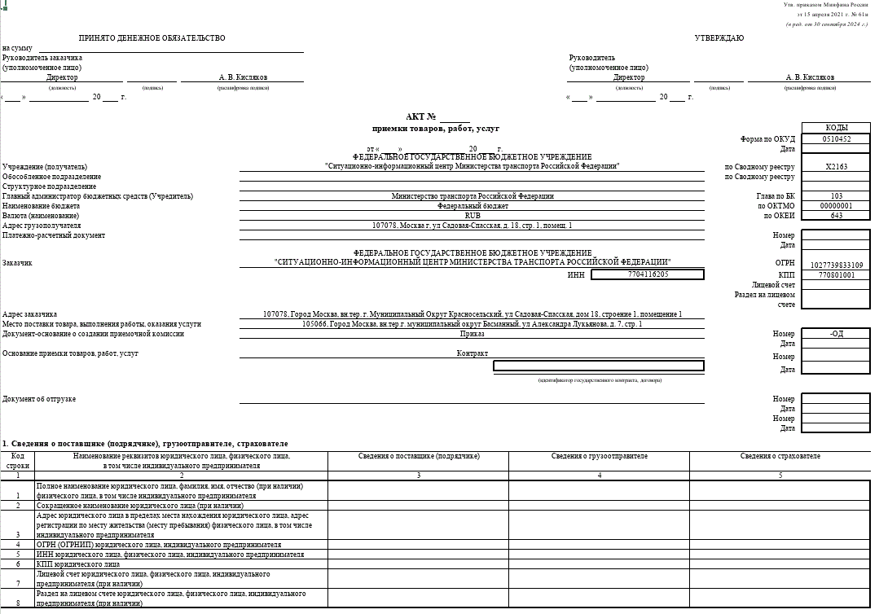

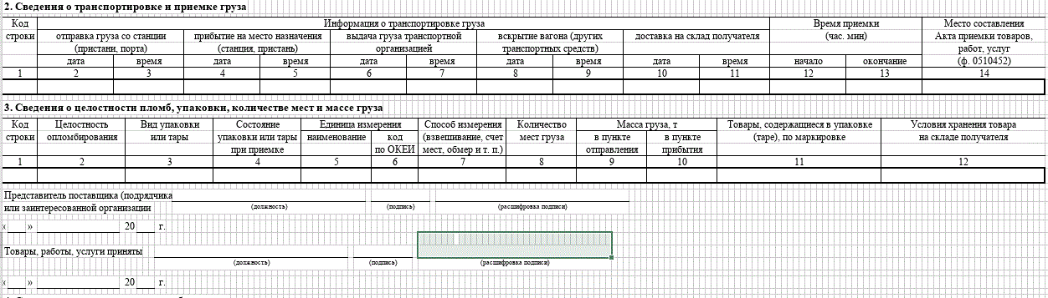

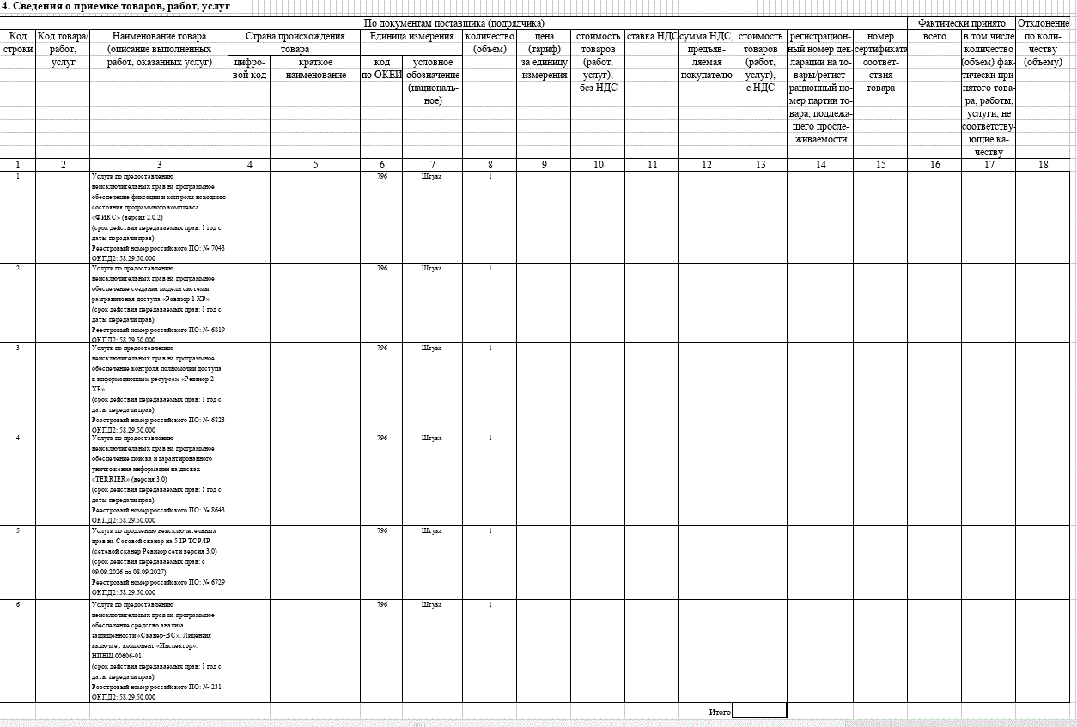

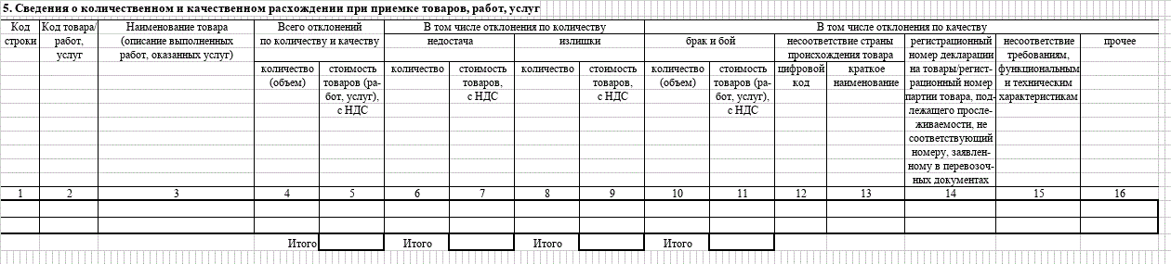

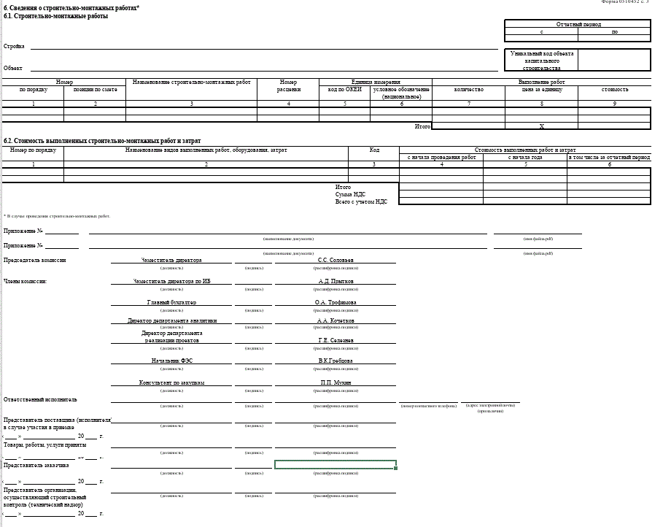

ЗАКАЗЧИК:  Директор  _______________________ А.В. Кисляков  ЭЦП | ИСПОЛНИТЕЛЬ:  ______________________ / /  ЭЦП

Приложение № 5
к Контракту № ЕП/26_.__
от «____» ___________ 2026 года

ДЕКЛАРАЦИЯ
о соответствии участника закупочной процедуры требованиям,
установленным пунктами 3 - 5, 7 - 11 части 1 статьи 31 Федерального закона от 05.04.2013 № 44-ФЗ «О контрактной системе в сфере закупок товаров, работ, услуг для обеспечения государственных и муниципальных нужд»

Настоящим ___________ (далее - участник закупки) подтверждает соответствие требованиям, установленным ч.1 ст. 31 Федерального закона от 05.04.2013 № 44- ФЗ «О контрактной системе в сфере закупок товаров, работ, услуг для обеспечения государственных и муниципальных нужд» (далее – Федеральный закон № 44-ФЗ), а именно:
1) требованиям, установленным в соответствии с законодательством Российской Федерации к лицам, осуществляющим поставку товара выполнение работы, оказание услуги, являющихся объектом закупки;
2) требованию о непроведении ликвидации участника закупки и отсутствии решения арбитражного суда о признании участника закупки банкротом и об открытии конкурсного производства;
3) требованию о неприостановлении деятельности участника закупки в порядке, предусмотренном Кодексом Российской Федерации об административных правонарушениях;
4) требованию об отсутствии у участника закупки недоимки по налогам, сборам, задолженности по иным обязательным платежам в бюджеты бюджетной системы Российской Федерации (за исключением сумм, на которые предоставлены отсрочка, рассрочка, инвестиционный налоговый кредит в соответствии с законодательством Российской Федерации о налогах и сборах, которые реструктурированы в соответствии с законодательством Российской Федерации, по которым имеется вступившее в законную силу решение суда о признании обязанности заявителя по уплате этих сумм исполненной или которые признаны безнадежными к взысканию в соответствии с законодательством Российской Федерации о налогах и сборах) за прошедший календарный год, размер которых превышает двадцать пять процентов балансовой стоимости активов участника закупки, по данным бухгалтерской отчетности за последний отчетный период. Участник закупки считается соответствующим установленному требованию в случае, если им в установленном порядке подано заявление об обжаловании указанных недоимки, задолженности и решение по такому заявлению на дату рассмотрения заявки на участие в определении поставщика (подрядчика, исполнителя) не принято;
5)требованию об отсутствии у участника закупки (у руководителя, лица, исполняющего функции единоличного исполнительного органа, или главного бухгалтера) судимости за преступления в сфере экономики и (или) преступления, предусмотренные статьями 289, 290, 291, 291.1 Уголовного кодекса Российской Федерации, а также неприменение в отношении указанных физических лиц наказания в виде лишения права занимать определенные должности или заниматься определенной деятельностью, которые связаны с поставкой товара, являющегося объектом осуществляемой закупки, и административного наказания в виде дисквалификации;
6) Требованию, что участник закупки в течение двух лет до момента подачи заявки на участие в закупке не был привлечен к административной ответственности за совершение административного правонарушения, предусмотренного статьей 19.28 Кодекса Российской Федерации об административных правонарушениях;
7) требованию об обладании участником закупки исключительными правами на результаты интеллектуальной деятельности, если в связи с исполнением контракта заказчик приобретает права на такие результаты, за исключением случаев заключения контрактов на создание произведений литературы или искусства, исполнения, на финансирование проката или показа национального фильма (при необходимости);
8) требованию об отсутствии обстоятельств, при которых должностное лицо заказчика (руководитель заказчика, член комиссии по осуществлению закупок, руководитель контрактной службы заказчика, контрактный управляющий), его супруг (супруга), близкий родственник по прямой восходящей или нисходящей линии (отец, мать, дедушка, бабушка, сын, дочь, внук, внучка), полнородный или неполнородный (имеющий общих с должностным лицом заказчика отца или мать) брат (сестра), лицо, усыновленное должностным лицом заказчика, либо усыновитель этого должностного лица заказчика является:
а) физическим лицом (в том числе зарегистрированным в качестве индивидуального предпринимателя), являющимся участником закупки;
б) руководителем, единоличным исполнительным органом, членом коллегиального исполнительного органа, учредителем, членом коллегиального органа унитарной организации, являющейся участником закупки;
в) единоличным исполнительным органом, членом коллегиального исполнительного органа, членом коллегиального органа управления, выгодоприобретателем корпоративного юридического лица, являющегося участником закупки. Выгодоприобретателем для целей настоящей статьи является физическое лицо, которое владеет напрямую или косвенно (через юридическое лицо или через несколько юридических лиц) более чем десятью процентами голосующих акций хозяйственного общества либо владеет напрямую или косвенно (через юридическое лицо или через несколько юридических лиц) долей, превышающей десять процентов в уставном (складочном) капитале хозяйственного товарищества или общества;
9) требованию, что участник закупки не является офшорной компанией, не имеет в составе участников (членов) корпоративного юридического лица или в составе учредителей унитарного юридического лица офшорной компании, а также не имеет офшорных компаний в числе лиц, владеющих напрямую или косвенно (через юридическое лицо или через несколько юридических лиц) более чем десятью процентами голосующих акций хозяйственного общества либо долей, превышающей десять процентов в уставном (складочном) капитале хозяйственного товарищества или общества;
10) требованию, что участник закупки не является иностранным агентом;
11) требованию отсутствия у участника закупки отсутствуют ограничения для участия в закупках, установленные законодательством Российской Федерации, в том числе: участник закупки не является юридическим лицом, в отношении которого применяются специальные экономические меры, предусмотренные пп. «а» п. 2 Указа Президента Российской Федерации от 03.05.2022 № 252 «О применении ответных специальных экономических мер в связи с недружественными действиями некоторых иностранных государств и международных организаций», либо являться организацией, находящейся под контролем таких лиц».
12) требованию отсутствия информации об участнике закупки в предусмотренном Федеральным законом № 44-ФЗ реестре недобросовестных поставщиков (подрядчиков, исполнителей), в том числе информации о лицах, указанных в пунктах 2 и 3 части 3 статьи 104 Федерального закона № 44-ФЗ.

Уполномоченное лицо
ЭЦП

Датой предоставления документов в соответствии с настоящим абзацем является дата регистрации Заказчиком сопроводительного письма Исполнителя
Нарушение Исполнителем пунктов 3.1 (за исключением просрочки исполнения обязательств, при которой начисляются пени), 4.1.2, 4.1.3, 4.1.6, 4.1.8, 7.2, 7.3, 11.5 Контракта.
Нарушение Заказчиком обязательств по пунктам 4.3.1, 7.2, 7.3, 11.5 Контракта.
В случае, если Контракт заключен не с правообладателем программного обеспечения.
В случае, если Контракт заключен не с правообладателем программного обеспечения, наименование сторон по всему тексту Договора (включая приложение к нему) приводятся в соответствие с требованиями статьи 1238 Гражданского кодекса Российской Федерации: Лицензиат-Сублицензиат, Лицензиар-Лицензиат.

